**5,45-мм Двухсредний Автомат АСМ-ДТ «Морской лев» версия 1**

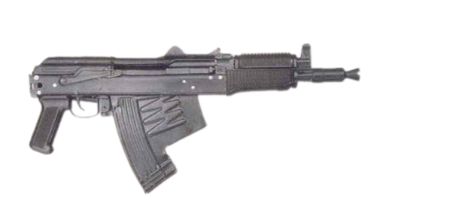

*Рисунок 1 – АСМ-ДТ «Морской лев» версия 1 со сложенным прикладом вид справа*

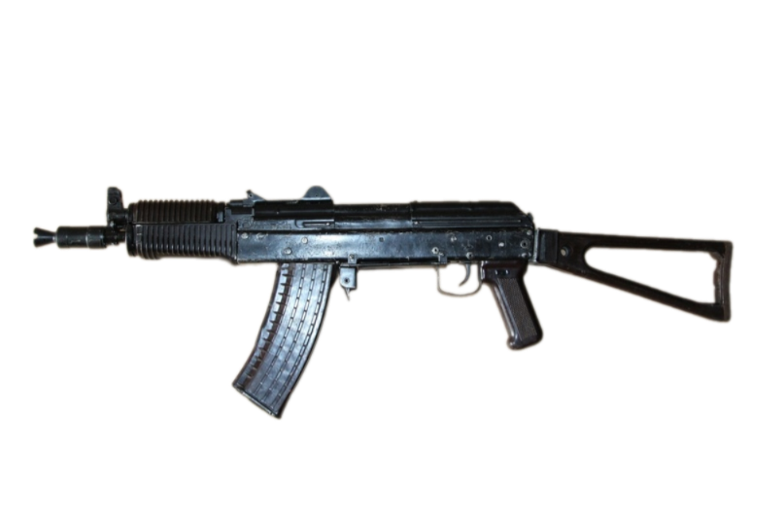

*Рисунок 2 – АСМ-ДТ «Морской лев» версия 1 с разложенным прикладом вид слева*

АСМ-ДТ «Морской лев» версия 1 – это особый вид вооружения с «подводно-воздушной» схемой со сменным питанием боеприпасов. Автомат мог использовать как патроны 5,45х39, так и подводные 5,66х39. Это позволяло вести огонь как под водой, так и над водой в воздушном пространстве. В основном АСМ-ДТ «Морской лев» версия 1 является доработкой АКС-74У, которой позволили стрелять под водой. Автомат был разработан Александром Шевченко в 1990-ых годах, но на вооружение автомат не поступил.

|  |  |
| --- | --- |
| ТТХ | |
| Патрон | 5,66х39 / 5,45х39 |
| Ёмкость блок-магазина | 26 / 30 патр. |
| Темп стрельбы | 500 / 700 выстр./мин |
| Начальная скорость пули в воздухе | 340 - 360 / 735 м/с |
| Прицельная дальность в воздухе | 1000 м |
| Прицельная дальность на глубине 40 / 20 / 5 м | 10 / 20 / 30 м |
| Масса с магазином без патронов | 3,5 / 3,1 кг |
| Общая длина со сложенным прикладом | 585 мм |
| Общая длина с разложенным прикладом | 825 мм |
| Длина ствола | 212 мм |
| Тип автоматики | длинный ход поршня |